11/10/2022

Bionexo

RESULTADO – TOMADA DE PREÇO Nº20221110EM30655HEMNSL

O Instituto de Gestão e Humanização – IGH, entidade de direito

privado e sem fins lucrativos, classificado como Organização Social,

vem tornar público o resultado da Tomada de Preços, com a

finalidade de adquirir bens, insumos e serviços para o

HEMNSL - Hospital Est. Maternidade Nossa Senhora de Lourdes,

com endereço à Rua 230, Qd. 709, S/N, Setor Nova Vila, Goiânia/GO,

CEP: 74.640-210.

Bionexo do Brasil Ltda

Relatório emitido em 11/10/2022 16:35

Goiânia/GO, 11 de outubro de 2022.

**Comprador**

IGH - Maternidade Nossa Senhora De Lourdes (11.858.570/0005-67)

RUA 230, QUADRA 709 LOTE 11 - SETOR NOVA VILA - GOIÂNIA, GO CEP: 74640-210

**Relação de Itens (Confirmação)**

Pedido de Cotação : 245153709

COTAÇÃO Nº 30655 - MATERIAL MÉDICO - HEMNSL SET/2022

Frete Próprio

Observações: \*PAGAMENTO: Somente a prazo e por meio de depósito em conta PJ do fornecedor.

\*

FRETE: Só serão aceitas propostas com frete CIF e para entrega no endereço: RUA 230 QUADRA 709

LOTE 11 - Setor Nova Vila, Goiânia/GO CEP: 74640-210, dia e horário especificado. \*CERTIDÕES: As

Certidões Municipal, Estadual de Goiás, Federal, FGTS e Trabalhista devem estar regulares desde a data

da emissão da proposta até a data do pagamento. \*REGULAMENTO: O processo de compras obedecerá

ao Regulamento de Compras do IGH, prevalecendo este em relação a estes termos em caso de

divergência.

Tipo de Cotação: Cotação Emergencial

Fornecedor : Todos os Fornecedores

Data de Confirmação : Todas

**Faturamento**

**Mínimo**

**Validade da**

**Proposta**

**Condições de**

**Pagamento**

**Fornecedor**

**Prazo de Entrega**

**Frete Observações**

**Hospcom Equipamentos Hospitalares**

**Ltda - EPP**

GOIÂNIA - GO

45 dias após

confirmação

1

R$ 450,0000

06/10/2022

15 ddl

CIF

null

Weverton Luiz Coelho - 6198138-5132

andressa.moraes@hospcom.net

**[Mais informações](javascript: f_mais_info(184930))**

**Programação**

**de Entrega**

**Preço**

**Unitário**

**Valor**

**Total**

**Produto Código**

**Fabricante**

**Embalagem Fornecedor Comentário Justificativa**

**Quantidade**

**Usuário**

ABAFADOR

DE AR P/

INCUBADORA

Danielly

Evelyn

Pereira Da

Cruz

KIT DE

Hospcom

Equipamentos

Hospitalares

Ltda - EPP

ABAFADORES

(00000480) -

FANEM - FANEM

R$

426,0000

R$

426,0000

1

DE

63982

63984

-

CAIXA

CAIXA

null

null

-

-

1 Unidade

TRANSPORTE

FANEM IT

11/10/2022

16:28

1

58 TS

GUARNICAO

DA

PORTINHOLA

P/

INCUBADORA

FANEM IT

Danielly

Evelyn

Pereira Da

Cruz

Guarnicao

Portinhola Oval

Silicone (Molde

C/1 Cavid.)

(00002984) -

FANEM - FANEM

Hospcom

Equipamentos

Hospitalares

Ltda - EPP

R$

176,2500

R$

176,2500

2

-

1 Unidade

11/10/2022

16:28

1

58 TS

PERFIL EM

PVC

ATOXICO

BRANCO P/ 63983

INCUBADORA

FANEM IT

PERFIL DE

SILIC.

P/VEDACAO DA

BASE(PLASTICA)

[ROHS]

(00027085) -

FANEM - FANEM

Danielly

Evelyn

Pereira Da

Cruz

Hospcom

Equipamentos

Hospitalares

Ltda - EPP

R$

157,5000

R$

157,5000

3

4

-

-

CAIXA

CAIXA

null

null

-

-

1 Unidade

1 Unidade

11/10/2022

16:28

1

58 TS

PORTA

FRONTAL DA

CULPULA EXT

P/

INCUBADORA

FANEM IT

63985

PORTA DE

ACESSO

FRONTAL COM

PORT.OVAL

(DOBRAD.

NOVA)

Hospcom

Equipamentos

Hospitalares

Ltda - EPP

R$

R$

Danielly

Evelyn

Pereira Da

Cruz

1.067,5000

1.067,5000

11/10/2022

16:28

1

58 TS

https://bionexo.bionexo.com/jsp/RelatPDC/relat\_adjudica.jsp

1/2

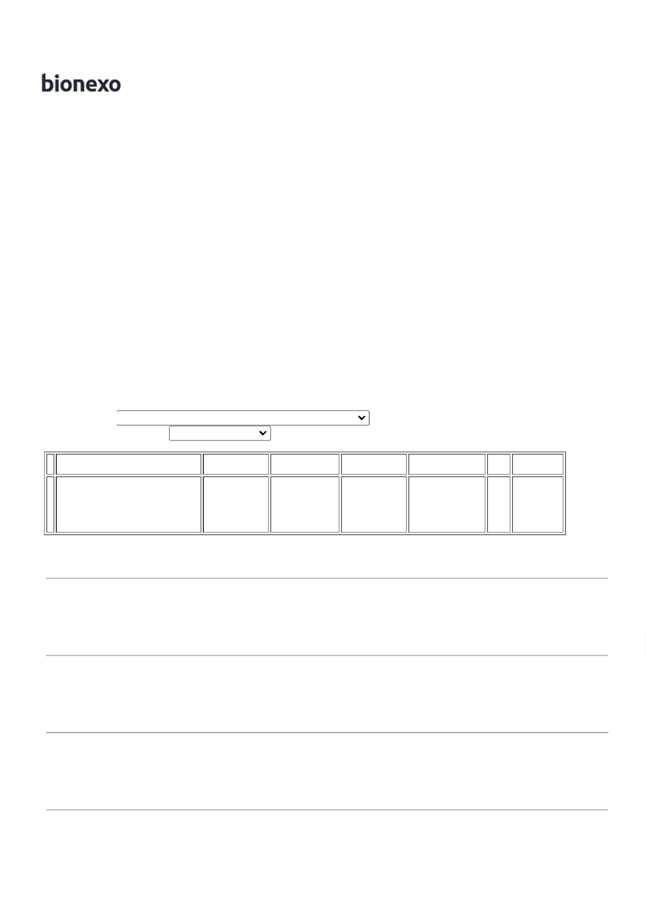

11/10/2022

Bionexo

(00009039 ) -

FANEM - FANEM

**Total**

**Parcial:**

R$

4

4

.0

.0

1.827,2500

Total de Itens da Cotação: 4

Total de Itens Impressos: 4

**Total**

**Geral:**

R$

1.827,2500

Clique [aqui](javascript:chama_completo(245153709)) para geração de relatório completo com quebra de página

https://bionexo.bionexo.com/jsp/RelatPDC/relat\_adjudica.jsp

2/2

